TALLER PLAN DE MEJORAMIENTO ACADÉMICO 2026
PERIODO UNO GRADO: 8°

ASIGNATURA: GEOMETRÍA Y ESTADÍSTICA PROFESOR: DIEGO ALEXANDER CAMACHO ZAPATA

LOGRO 1: Demuestra dominio y apropiación de las temáticas estudiadas en el grado séptimo (diagnostico).
LOGRO 2: Propone expresiones algebraicas que parten de una expresión dada, estableciendo la equivalencia entre ellas (razones y proporciones) e utiliza criterios para identificar cuándo dos triángulos son semejantes y aplica en la solución de problemas. Usa el teorema de Thales.

Nota: para cada uno de los puntos, es importante realizar cada procedimiento:

- Observa las medidas y cálculo el área y perímetro de la siguiente figura:
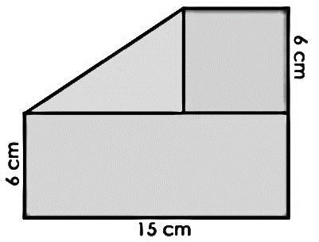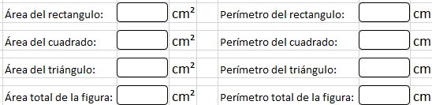

- Resuelve aplicando el Teorema de Pitágoras, realiza el procedimiento e indica cual es el resultado:
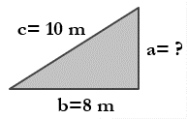
- Calcula la media aritmética o promedio, mediana y moda, de las notas obtenidas por 12 alumnos de sexto grado en la asignatura de geometría en el tercer periodo. Nota: 30; 85; 60; 85; 90; 60; 85; 85; 60; 30; 40 y 70.
$$\overline{x}=$$
Me=
Mo=

- Se lanzan dos dados al aire y se anota la suma de los puntos obtenidos. En la imagen observa las 36 formas en que los dados pueden caer, se pide:
- La probabilidad de que salga el 7
- La probabilidad de que el número obtenido sea par
- La probabilidad de que el número obtenido sea múltiplo de tres
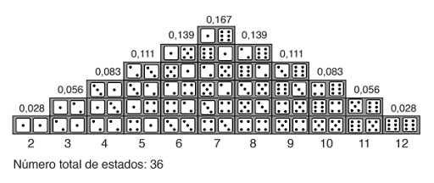

5. Calcular el termino desconocido de la siguiente proporción:
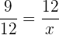

6. Calcular el termino desconocido de la siguiente proporción:
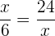

7. Dadas las proporciones, calcular el valor de la variable:
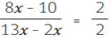

8. En un salón de clase, la razón entre la cantidad de hombres y de mujeres es 3 : 2, si hay 48 hombres, ¿cuántos estudiantes hay en total en la clase? Realiza el procedimiento y elige la respuesta correcta:
A. 48 hombres + 23 mujeres= 71 estudiantes en total
B. 48 hombres + 32 mujeres = 80 estudiantes en total
C. 48 hombres + 30 mujeres = 78 estudiantes en total
D. 48 hombres + 33 mujeres = 81 estudiantes en total

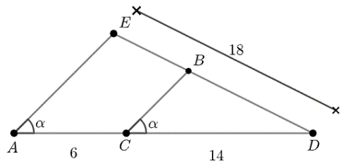
9. Expresa en fracción: Considere el ∆𝐴𝐸D y de acuerdo con los datos de la figura, si 𝐴𝐷=20, 𝐴𝐶=6, 𝐸𝐷=18, calcule la medida de 𝐵𝐷, realiza el procedimiento y elige la respuesta correcta:
- BD= 16,2
- BD= 12,6
- BD= 12
- BD= 14

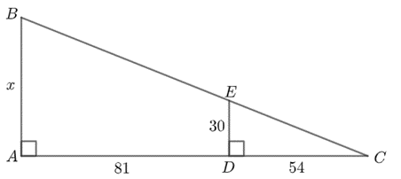
10. Expresa en porcentaje: De acuerdo con los datos de la figura, si ∆𝐴𝐵𝐶 ∼ ∆𝐷𝐸𝐶, entonces calcule la distancia x, realiza el procedimiento y elige la respuesta correcta:

- X= 85
- X= 95
- X= 45
- X= 75

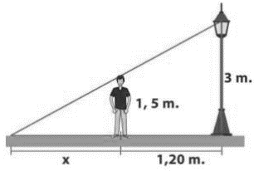
7. Se sabe Nicolás mide 1,50 m. de altura, se encuentra a 1,20 m. de un poste que tiene encendida su luminaria a 3 m. del suelo, ¿cuál es el largo de la sombra que proyecta Nicolás?

- X= 2
- X= 2.8
- X= 2,4
- X= 3

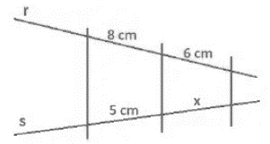
8. Se sabe cuánto valen los segmentos de r, pero hace falta saber cuánto mide uno de los segmentos de s, calcula cuánto vale ese segmento:

- X= 3,85
- X= 3,95
- X= 4,45
- X= 3,75

9. Las rectas a y b son paralelas, ¿Podemos afirmar que c es paralela a las rectas a y b?:
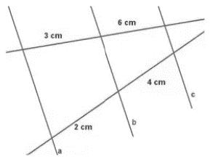
- 12 = 12
- 21 = 21
- 14 = 14
- 10 = 10

10. Sabiendo que las rectas , y son paralelas, las longitudes que faltan son:
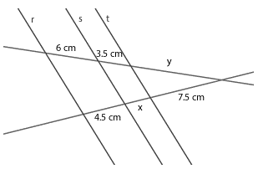
- X= 2,625 cm, Y= 10 cm
- X= 10 cm, Y= 2,625 cm
- Faltan datos para resolver el problema
- Ninguna de las anteriores

